Voici un mini résumé de mon travail jusqu’à présent :

Ce projet consiste en une application web développée en MeanStack, qui permet de gérer une plateforme en ligne pour une école de tutorat privée.

Voici le diagramme de classes :

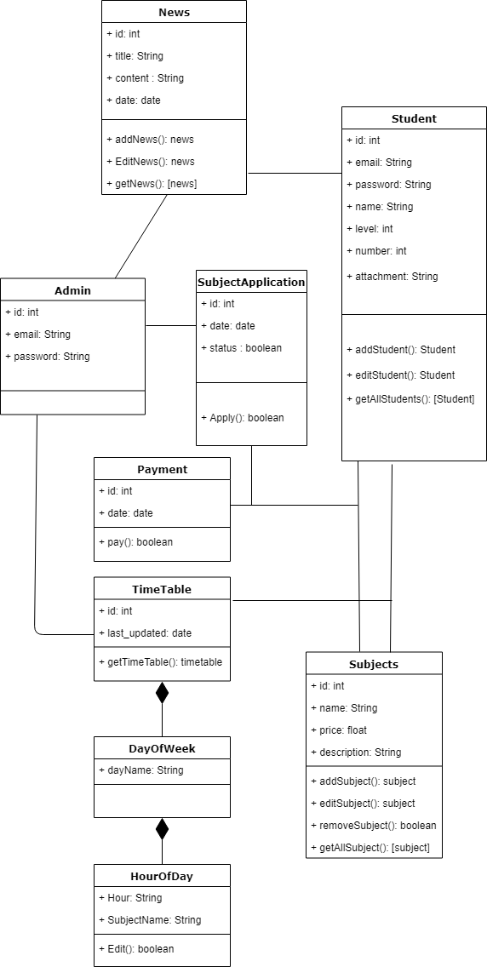

Voici le diagramme de cas d’utilisation initial pour le front office :

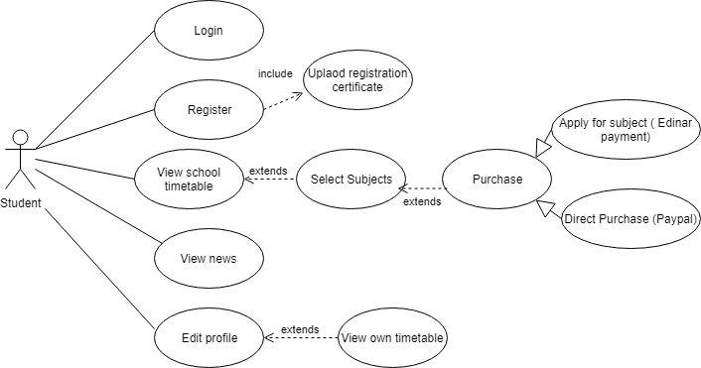

L’étudiant peut créer un compte en uploadant une attestation d’inscription pour que la directrice de l’école confirme son niveau. Une fois confirmé, il peut se connecter au site, pour voir l’emploi du temps principale de l’école, voir les actualités et modifier son profile. Il Peut aussi choisir parmi les matières qui le conviennent et il a deux méthodes pour payer, soit directement par PayPal qui le rend directement inscrit au classes et peut y assister, soit par E-dinar : Il doit payer par la poste tunisienne, scanner le reçu et l’uploader pour que l’administratrice confirme son payement.  
Il peut après voir les matières choisis dans son emploi de temps personnelle sur son profile.

Veuillez noter que ce diagramme de cas d’utilisation ne représente que le front office « Student », je n’ai pas encore commencé le back office « Headmaster »

Voici quelques imprimes écran du front office :

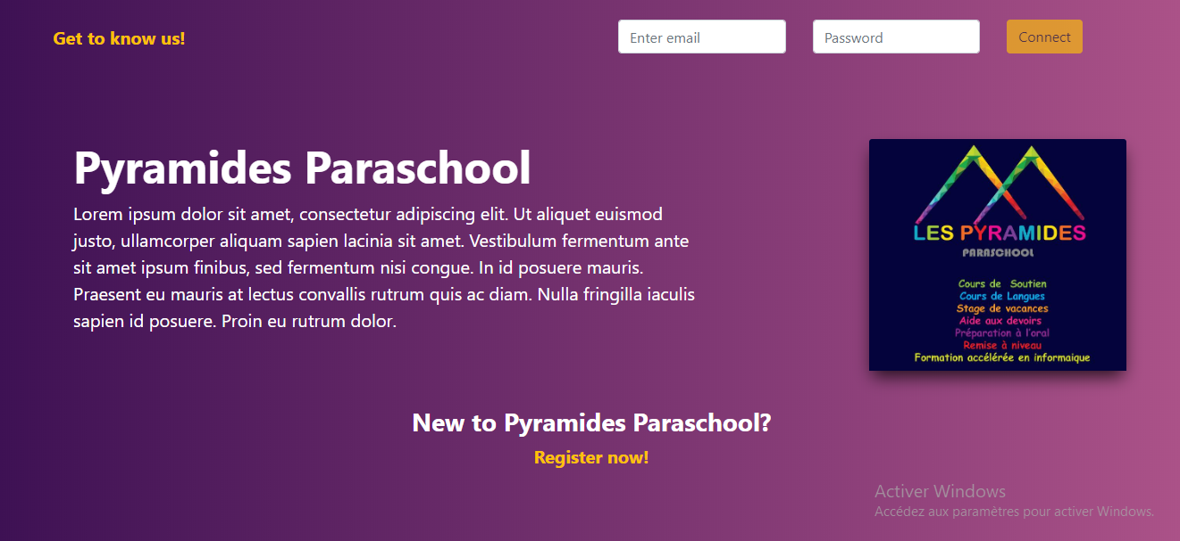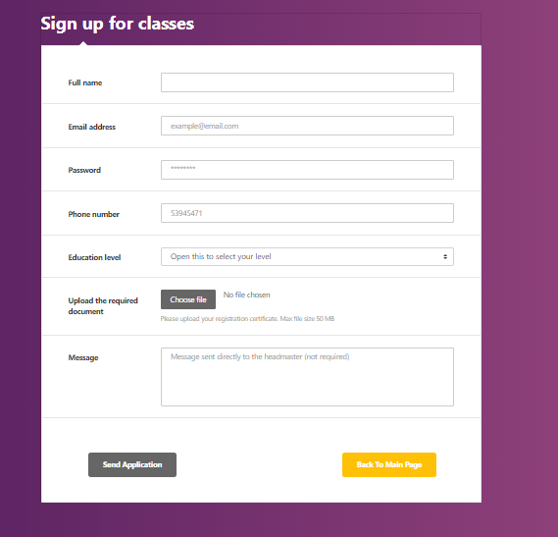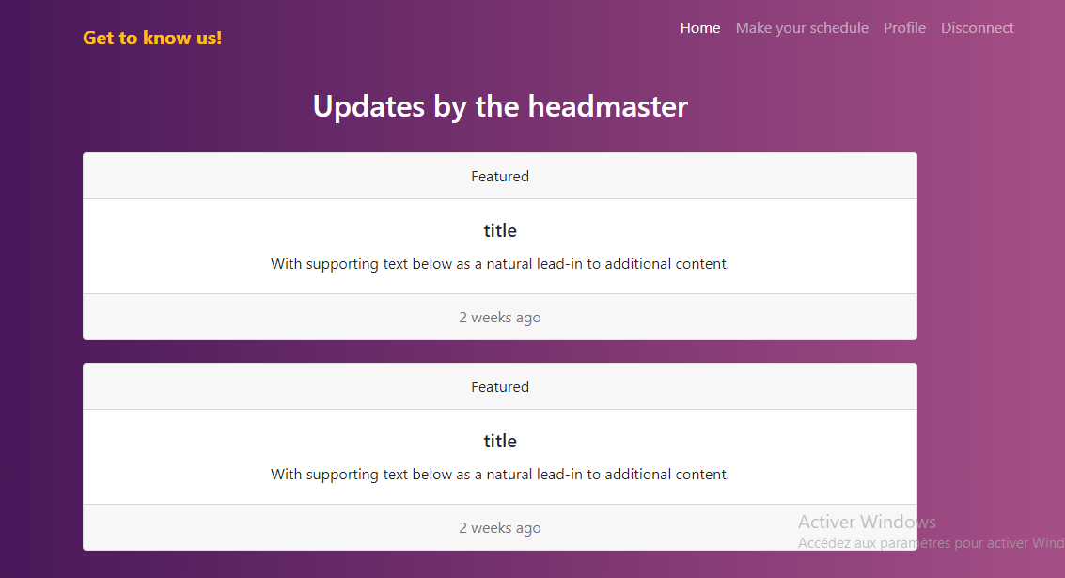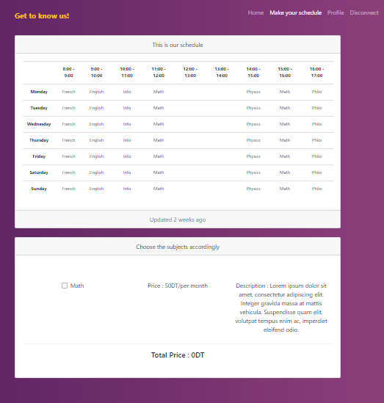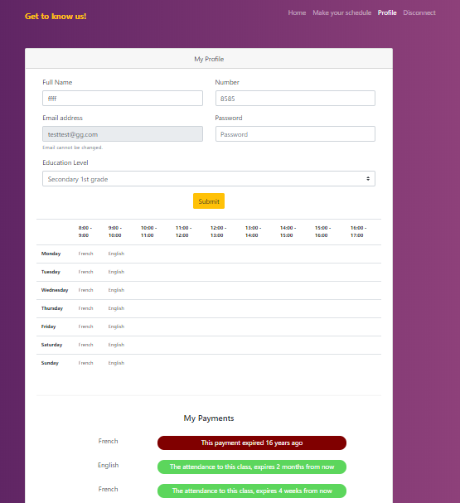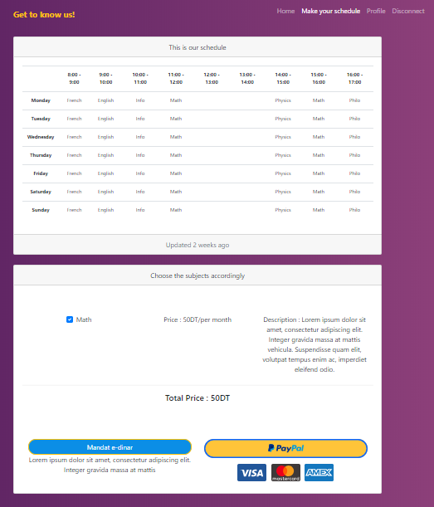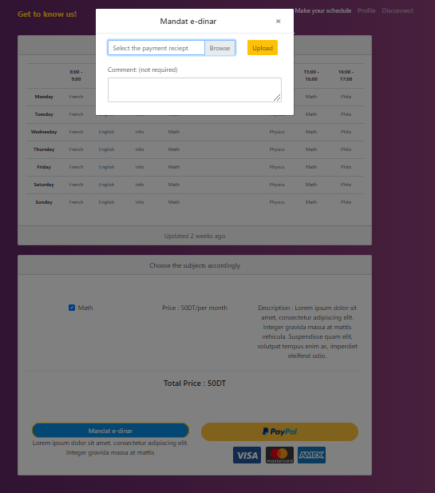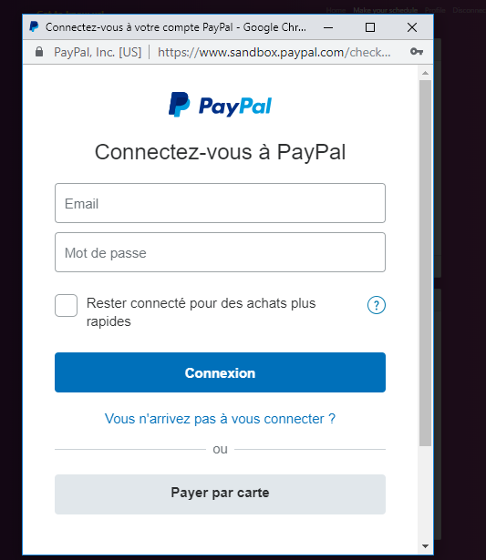

Voici quelques exemples de la structure de modèle de base données NoSql mongoDB :

Model User :

var UserSchema = new Schema({

email: {type:String,unique:true},

password: String,

name: String,

number: Number,

level: String,

file: String,

message: String,

type: String,

status: Number,

timetable : {

Monday: [String],

Tuesday: [String],

Wednesday: [String],

Thursday: [String],

Friday: [String],

Saturday: [String],

Sunday: [String],

last_modified : Number

},

payments : [{

subject: String,

date: Number

}]

},{collection : "users"});

J’ai implémenté toutes les vérifications nécessaires sur le site avec sweetalert, voici un exemple :

